
Základní škola a mateřská škola Hranice,
Struhlovsko, příspěvková organizace

OBJEDNÁVKA OPRAVY KUCHYŇSKÉ LINKY

Dodavatel:
Dalibor Hrab

Dlouhá 58

753 66 Hustopeče nad Bečvou

IČO: 11700785
DIČ: neplátce

Objednatel:
Základní škola a mateřská škola Hranice,
Struhlovsko, příspěvková organizace
Struhlovsko 1795
753 01 Hranice

IČO: 14618575
DIČ: CZ14618575

Věc: OBJEDNÁVKA

Datum: 12. 5. 2025

Předmět: Objednáváme u Vás opravu kuchyňské linky ve školní družině dle cenové nabídky:

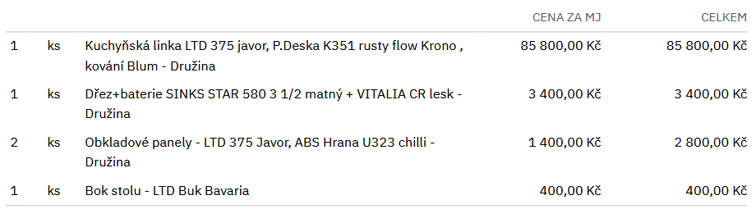

Celkem … 92 400,- Kč

Objednatel: Dodavatel:

